一、『学员』查看培训班期、自主选报
- 用户角色：学员（中小学教师）
- 操作时机
在每年的培训项目审核完成后，并在省厅规定的报名时间段之前和之内。
- 登陆帐号：
教师登陆帐号请咨询本校管理员，初始登陆密码为个人身份证后六位。（注意最后一位如果是英文字母的需要大写）
- 功能描述：
可以看到本年度的本地区的所有培训班期，可以做好信息了解工作，报名时更有的放矢。
在报名时间段内，完成培训班期的选报，可以报多个班，但已有选班的累计学时超过90学时，则不能继续选报；
退选说明：上级教育局未审核之前，学员可在此进行“退选”操作；若上级教育局已审核，则学员不能退选，只能由教育局通过调整功能去统一调配。

- 操作界面和使用注意点：
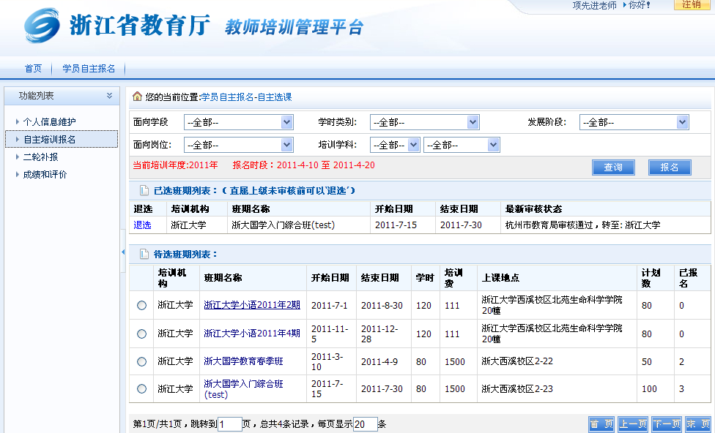
注意点：
1、注意已报人数，若已报人数已超过计划招收人数，则该班期很可能最终是通过“筛选”确定人数的；
2、注意每个班的学时数和上课时间，安排好个人工作；
3、使用技巧，点击班期名称，可以看详细信息，并可下载培养方案，学员可以在选课前，就查看好这些信息。

二、『学校』报名审核
- 用户角色：学校（校长）（每个学校有一个学校管理帐号）
- 操作时机
用学校管理帐号登录，在报名时间短的后期，及时审核掉本校老师的报名。
- 功能描述：
可以看到本校的老师的报名情况，并审核这些报名记录，同意则自动转到培训机构等待复核；
- 操作界面和使用注意点：
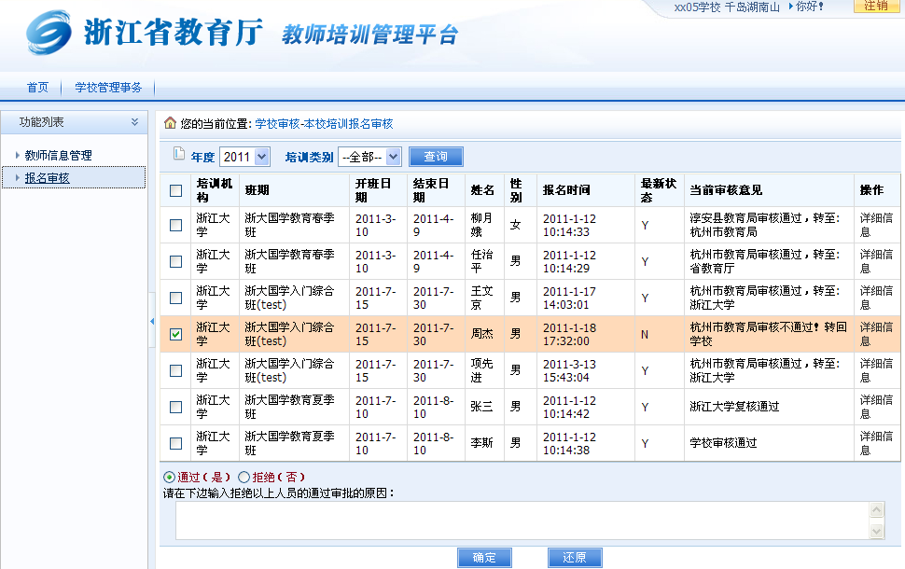
注意点：
1、应及时对报名记录做出审核，不同意的要写明理由；
2、学校对某个教师的报名审核有如反悔，要在下一审核部门（如培训机构）未审核之前，进行修改；
3、使用技巧：二轮补报时，特别要做好及时的审核工作，更容易获得培训机会；

三、『学员』进行二轮补报
- 用户角色：学员
- 操作时机
二轮补报的时间段内操作。
- 功能描述：
可以看到本年度的本地区的仍可以报的培训班期（一轮就报满和无人问津的培训班不再出现），在二轮补报时间段内，抓紧时间完成培训班期的选报，可以报多个班，但已有选班的累计学时超过90学时（含第一轮已报名成功的，被学校否决或被系统取消的不算学时），则不能继续选报；
- 操作界面：

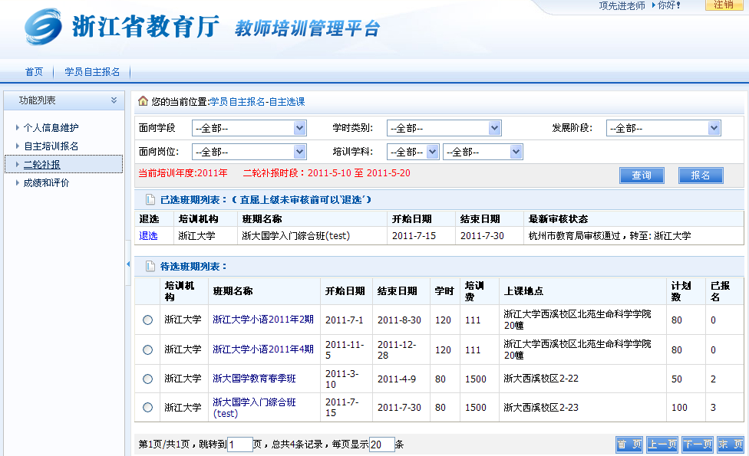
注意点：
1、在已选班期中，仍可看到第一轮的报名班期，以及审核状态；

